Ejemplo de escenarios actuales para comprender las tareas, opciones, restricciones, actores y procesos.

|  |  |
| --- | --- |
| Componte | Descripción |
| Nombre | Consumo y preparación de alimentos |
| Objetivos | Confeccionar los menús diarios de las comidas a cocinar |
| Contexto | Diariamente se hace una lista en la cocina de la casa |
| Recursos | Hoja de papel, lápiz o pluma, libro de recetas de cocina, estufa, ollas, alimentos, utensilios de cocina. |
| Actores | Mamá y empleada |
| Narración del escenario | Una semana de actividad, en el hogar, la mamá, escribe en la hoja de papel el menú  Si es lunes:  En el desayuno: huevo revueltos, pan tostado con mantequilla, te con leche y jugo de naranja.  En el almuerzo: sopa de pollo, arroz blanco y tajadas.  En la cena: a los niños empardados de jalea y un vaso de leche, los adultos que por lo general llegan tarde se preparan su propio aperitivo o comen de lo que quedo del almuerzo.  Si es martes:  En el desayuno: emparedado de jamón con queso, crema de avena, te con leche y jugo de naranja.  En el almuerzo: macarrones, arroz blanco, tajadas y pollo en salsa.  En la cena: a los niños, hotdog y un vaso de jugo, los adultos que por lo general llegan tarde se preparan su propio aperitivo o comen de lo que quedo del almuerzo.  Si es miércoles:  En el desayuno: tortillas fritas con salchichas guisadas, te o café con leche y jugo de naranja.  En el almuerzo: arroz blanco, porotos y pollo asado.  En la cena: a los niños, nuggets y un vaso de jugo, los adultos que por lo general llegan tarde se preparan su propio aperitivo o comen de lo que quedo del almuerzo.  Si es jueves:  En el desayuno: tortillas fritas con salchichas guisadas, te o café con leche y jugo de naranja.  En el almuerzo: puré de papa, chuletas guisadas en salsa de hongos, ensalada de chayote y zanahorias.  En la cena: a los niños, galletas y un vaso de leche, los adultos que por lo general llegan tarde se preparan su propio aperitivo o comen de lo que quedo del almuerzo.  Si es viernes:  En el desayuno: derretido de queso, te o café con leche y jugo de naranja.  En el almuerzo: pescado frito en salsa de mariscos, arroz con guandú y coco , tajadas fritas de plátano maduro y ensalada de pepino y cebolla con aderezo de limón.  En la cena: a los niños, snack y un vaso de jugo, los adultos que por lo general llegan tarde se preparan su propio aperitivo o comen de lo que quedo del almuerzo.  Si es sábado:  En el desayuno: pancake con sirope, tocino, te o café con leche y jugo de naranja.  En el almuerzo: sancocho de pollo y arroz blanco.  En la cena: indefinida, puede ser que salgan y comen fuera o calientan de lo que haya quedado de la semana.  Si es domingo:  En el desayuno: después de ir a misa temprano, van a desayunar.  En el almuerzo: varía según las actividades familiares.  En la cena: a los niños, snack y un vaso de jugo o leche. Los adultos comen a discreción. |
| Observaciones | La empleada prepara los alimentos indicados en el papel.  Los menús no indican los condimentos o lácteos a utilizar, sin embargo son muy utilizados.  Si hacen falta alimentos para la preparación, la propia empleada los compra o la mamá hace una lista de alimentos para ir al supermercado o la tienda.  En ocasiones se consulta un libro de recetas de cocina, para obtener ideas sobre los menús. |

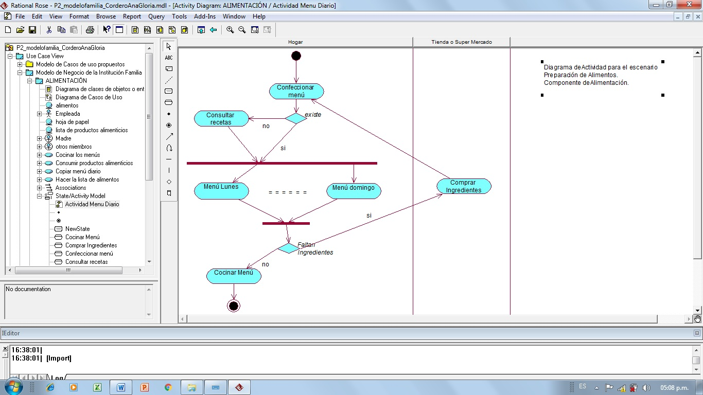

|  |  |
| --- | --- |
| **Nombre** | Cancelación de la reserva |
| **Objetivo** | Dar de baja una solicitud de reserva de un pasajero / huésped / pax |
| **Contexto** | Se realiza en la Recepción del Hotel. Existe una solicitud de reserva para un pasajero / huésped / pax. |
| **Recursos** | Planilla de reservas  Planilla de ocupación de habitaciones  Teléfono / Fax / E-mail |
| **Actores** | Recepcionista / Agencia  Otro hotel   Pasajero / huésped / pax |
| **Set de episodios** | If el recepcionista recibe el pedido de anulación de una solicitud de reserva o el pasajero / huésped / pax no se presenta en el período comprendido entre las 12 hs del día de ingreso establecido en la solicitud de reserva y las 06 hs. del día siguiente then El recepcionista elimina la solicitud de reserva de la planilla de reservas.  El recepcionista actualiza la disponibilidad de habitaciones en la planilla de ocupación de habitaciones. |
| **Casos alternativos** | El teléfono, el fax y el e-mail no funcionan |